Методическая помощь родителям ребёнка, не посещающего МАДОУ (младший дошкольный возраст)
Светлана Анатольевна Сонец
Методическая помощь родителям ребёнка, не посещающего МАДОУ
(младший дошкольный возраст)

Тема недели: «Мой папа»
Цель: Учить детей воспроизводить имена своих близких, побуждать высказываться о близких людях. Воспитывать доброе отношение и уважение к папе.

Окружающий мир
Тема занятия «Как мы возили с Фунтиком песок»
Программное содержание: Дать детям представление о том, что папа проявляет заботу о своей семье; папа умеет управлять машиной, перевозить груз и людей – он шофер в своем доме. Формировать уважение к папе.
Загадайте ребенку загадку.
Загадка: Кто не в шутку, а всерьёз
Нас забить научит гвоздь?
Шкаф тяжелый кто подвинет?
Кто розетки нам починит?
Кто научит смелым быть?
С велика упав, не ныть,
И коленку расцарапав,
Не реветь? Конечно, … (папа)
Вспомните с ребенком как зовут папу и дедушек. Поиграйте в дидактическую игру «Что делает папа, что делает мама?» (игра с картинками: удочка, машина, газета, кастрюля, цветок, вязание, телевизор и др.).

«Математические представления и сенсорные эталоны»
Тема: № 6
Программное содержание: Совершенствовать умение составлять группу предметов из отдельных предметов и выделять один предмет из группы, обозначать совокупности словами один, много, ни одного. Продолжать учить различать и называть круг, обследовать его осязательно-двигательным путем и сравнивать круги по величине: большой, маленький.

Игровая ситуация «Собираем урожай овощей».
На полу имитация огорода. Предложите ребенку посмотреть, что растет на огороде. Перечислите овощи. Спросите: - Сколько овощей? Сколько помидоров? (1) Сколько огурцов? (1) и т.д. - - Что это? (Овощи) Сколько овощей? (Много) Сколько фруктов? (Ни одного).
Вырежьте из бумаги два круга разного диаметра. Спросите, какай из кругов больше, меньше. Способом наложения определите какой из кругов больше.

«Развитие речи»
Тема: Дидактическая игра «Чья вещь». Рассматривание сюжетных картин по выбору педагога.
Программное содержание: Упражнять в согласовании притяжательных местоимений с существительными и прилагательными. Помочь детям понять сюжет картин, охарактеризовать взаимоотношения между персонажами
Рассмотрите сюжетную картинку. Составьте рассказ по теме «Моя семья»
Задавайте ребенку наводящие вопросы: Что делает папа? Чем занята бабушка и т.д.

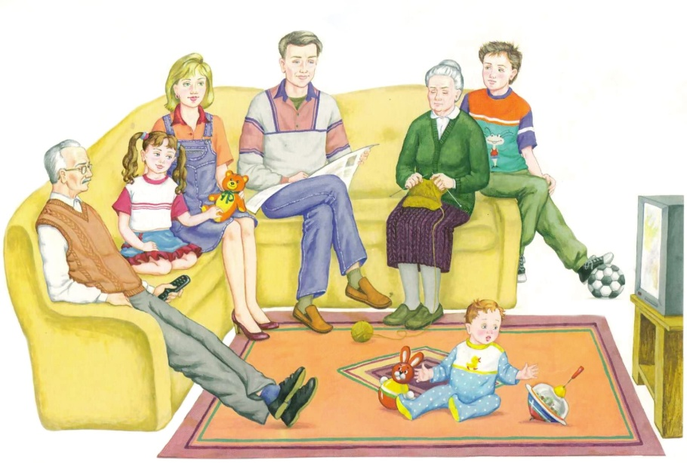

«Рисование /НДПИ»
Тема занятия: Знакомство с росписью дымковской игрушки» (дымковская уточка)
Программное содержание: познакомить детей с народными промыслами на примере дымковской игрушки, познакомить детей с характерными особенностями дымковской росписи, закрепить умение детей создавать простые узоры разными техниками, воспитывать уважительное отношение к народному наследию, активизировать речь детей.
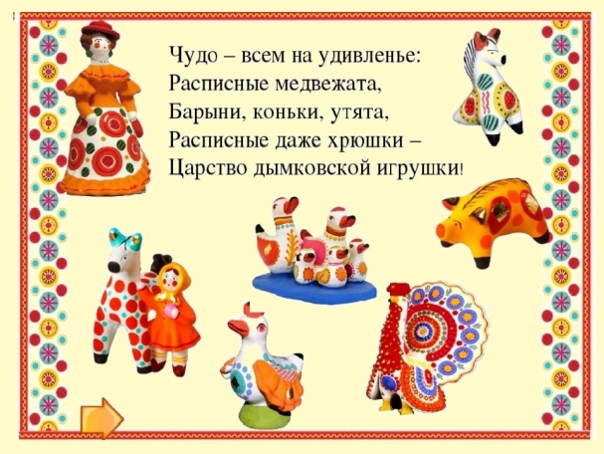

Рассмотрите картинку. Задайте ребенку вопросы:
- А какие узоры? (Кольцо, круг, точка, прямая линия).
- Какие цвета использовали? (Красный, жёлтый, голубой, зелёный, оранжевый)

Предложите ребенку разрисовать уточку яркими красными, синими кружками.

«Аппликация»
Тема занятия: Ладошка
Программное содержание: Учить наносить клей на деталь и наклеивать ее на лист; сочетать аппликацию с рисованием. Учить громко и четко произносить слова потешки, сопровождая их соответствующими тексту действиями. Воспитывать отзывчивость и доброту.

Посмотрите видеоурок и выполните с ребенком аппликацию.
https://yandex.ru/video/preview/2534739526274001501

«Конструирование»
Тема занятия: Дорога для машины
Программное содержание: Формировать умение детей строить дорожку, приставляя кирпичики друг к другу длинной гранью. Продолжать развивать умение детей сооружать элементарные постройки по образцу, поддерживать желание строить самостоятельно.

Рассмотрите картинки с изображением дорог. Предложите ребенку построить дорогу для большой машины. Уточните у ребенка какие детали будет использовать для постройки. Какая должна быть дорога для большой машины. Выполните постройку.

